|  |  |
| --- | --- |
| Integrer une IA dans une application  Github : | Résumé  Amélioration d’une application via l’intégration d’une IA dans son application  Ahmed-ali, Radia |

**Sommaire**

Table des matières

**Présentation du projet1**

**Analyse de l’existant4**

**La solution4**

Présentation de la solution5

Les choix technologiques6

**Processus 4**

Collecte des images5

Entraînement6

Déploiement de l’outil dans un web service5

Test du web service6

Intégration de l’IA dans l’application6

**Avantage de cette nouvelle solution4**

Modifications effectuées5

Amélioration de la situation6

**Présentation du projet**

L’entreprise Plastif a développé une machine de recyclage de déchets plastiques en filament d’impression 3D. Elle loue ses machines aux entreprises qui peuvent ainsi augmenter le recyclage de ses déchets : bouteilles, verres, couverts, etc…

Il est important de trier les déchets plastiques avant de les recycler car le point de fusion de chaque plastique est différent. L’entreprise a conçu une interface où l’utilisateur sélectionne le type de déchets qu’il entre dans la machine.

Malheureusement, elle s’est rendu compte que les utilisateurs faisaient souvent des erreurs, entraînant des mélanges de plastique. Ce qui réduit la qualité du filament.

C’est pourquoi, elle souhaite améliorer son dispositif afin d’éviter ce genre d’incident.

Au vu de l’analyse de la situation, nous lui proposons d’intégrer dans l’application existante triof une IA permettant d’identifier en amont la nature du déchet afin de ne pas être confronté à des erreurs de saisie humaine sur la nature du plastique intégrée dans la poubelle.

Nous allons ici expliquer pas à pas les démarches adoptées pour enrichir l’application triof en réalisant une IA qui réponde à la problématique préalablement évoquée et l’intégrer dans cette application.

**Analyse de l’existant**

Nous disposons d’une application composée de 4 urls fonctionnelles :

* L’Accueil : <http://127.0.0.1:5000/>

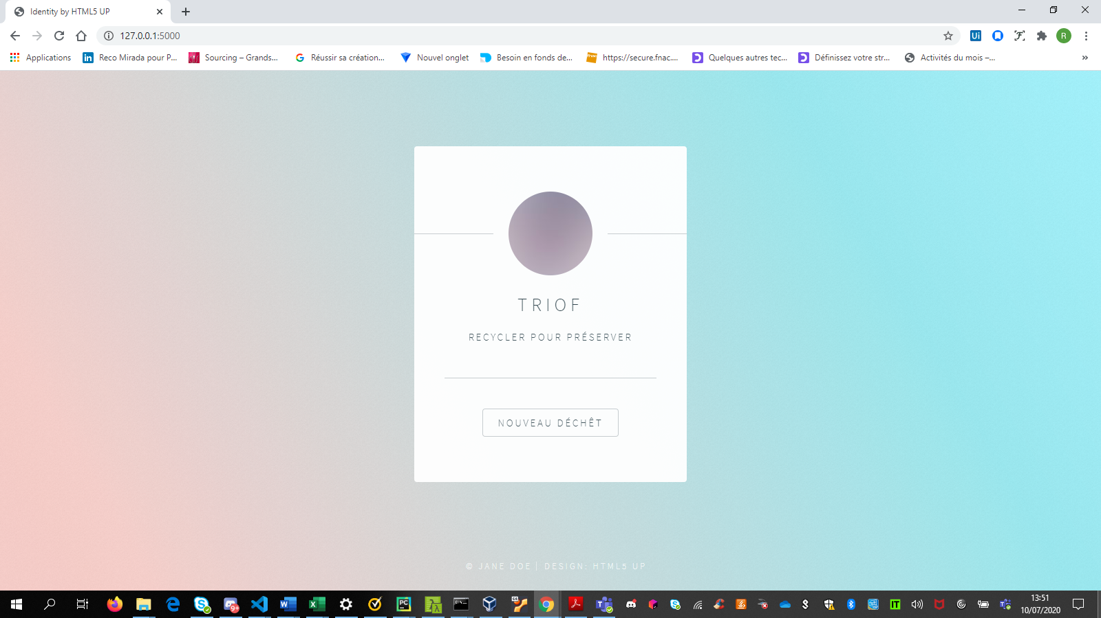

* Lancement du procédé : <http://127.0.0.1:5000/start>

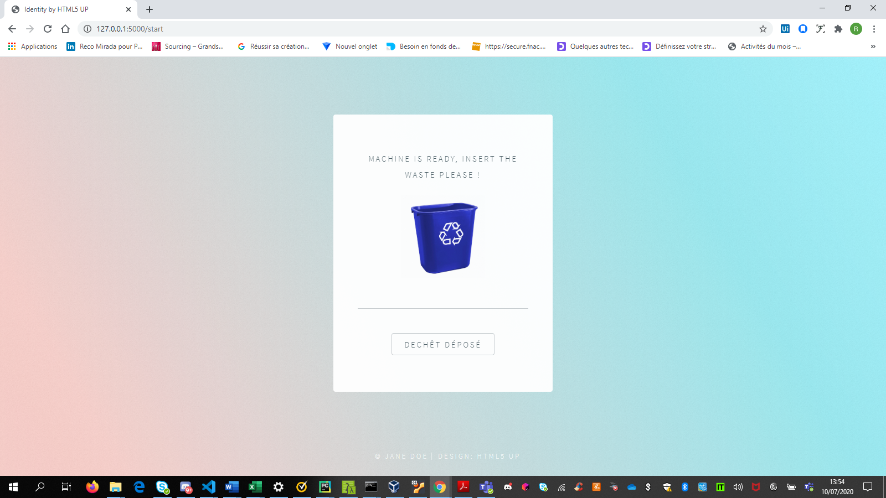

* Déclarer le plastique inséré : <http://127.0.0.1:5000/waste/pick-type>

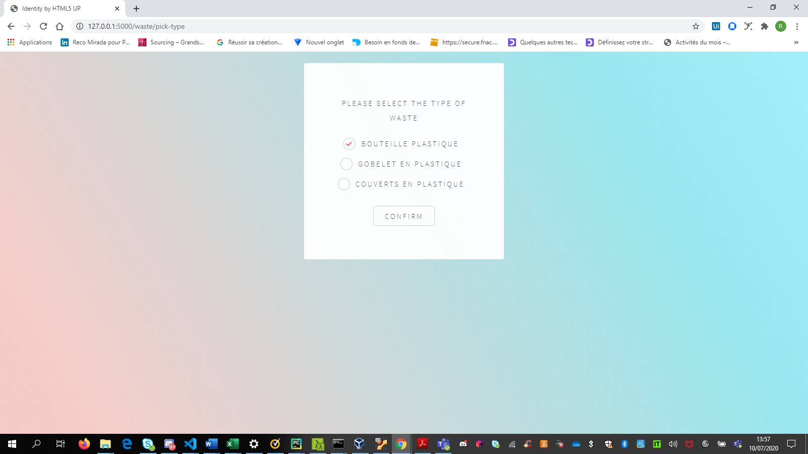

* Page de remerciement : <http://127.0.0.1:5000/confirmation>

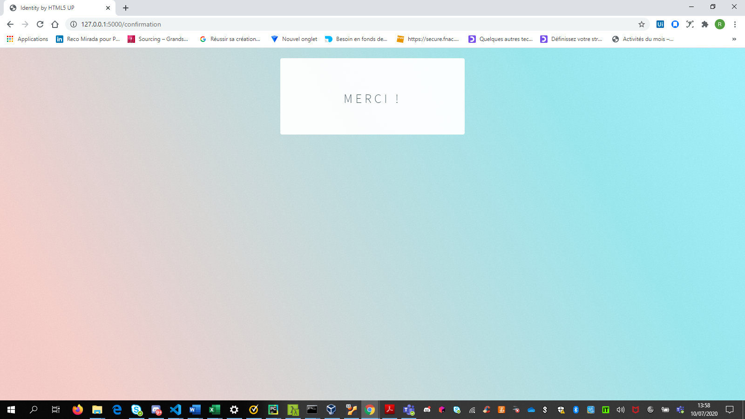

**La solution**

**Présentation de la solution :**

Afin d’apporter une réponse aux erreurs de saisie de la nature du plastique intégré dans le conteneur, nous proposons de créer un détecteur visuel de déchets positionné dans un conteneur intermédiaire qui permettrait de classifier le déchet et ainsi identifier la nature du plastique à recycler.

**Les choix technologiques**

Afin de faciliter l’élaboration techniques, nous nous orientons vers une solution cloud pour procéder à la classification des déchets. Pour cela souhaitons étudier quel fournisseur choisir.

Nous avons décidé de comparer quatre d’entre eux sur 2 critères spécifiques : la tarification et la performance.

* Google AutoML Vision : <https://cloud.google.com/vision/automl/docs/?hl=fr>
* Microsoft Azure Custom Vision : <https://azure.microsoft.com/fr-fr/services/cognitive-services/custom-vision-service/>
* Amazon Rekognition Custom Labels : <https://aws.amazon.com/fr/rekognition/custom-labels-features/>
* Clarifai : [https://www.clarifai.com/train](https://www.clarifai.com/train" \t "_blank)

La tarification :

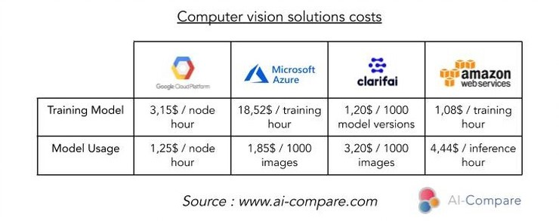

Ce tableau donne un aperçu des solutions les plus rentables en fonction des besoins. Si on souhaite simplement expérimenter et tester un service automatique de vision pour construire un modèle personnalisé, Amazon et Clarifai nous propose un prix très raisonnable. En revanche si l’on est une entreprise et que nous souhaitons utiliser notre modèle pour prédire un grand nombre d’images, le coût de la formation est négligeable. On doit donc s’attarder aux coûts d’utilisation du modèle. Et pour cela Google et Microsoft sont mieux positionnés.

D’un point de vue tarification, Google et Microsoft représentent les outils les plus intéressants en matière de tarification. Voyons à présent l’aspect performance.

La performance :

Un comparatif de la performance des solutions a été effectué par le site ai-compare sur 2 projets de classification d’images différents. Ces 2 projets ont été réalisés pour analyser les résultats des 4 fournisseurs sur les 2 projets.

Le premier projet consiste en la reconnaissance d’un boîtier spécifique utilisé pour la mise en place d’une connexion internet de nouvelle génération.

Le second projet vise à la classification des mélanomes. L’objectif est de créer un modèle permettant de classer les mélanomes selon s’ils sont bénins ou malins.

Evaluation du modèle :

Tous les services testés donnent comme métrique : la précision et le rappel.

* La précision répond à la question : quelle proportion des prédictions « positives » (présence de boîtier / mélanome malin) sont correctes ?
* Le rappel répond à la question : quelle proportion des résultats « positifs » en réalité ont été correctement prédits ?

Il est possible également d’utiliser la matrice de confusion sur le service Google et Clarifai pour caractériser le type d’erreur du modèle et la proportion.

Dans l’ensemble, Clarifai et Google offrent une évaluation plus approfondie du modèle, avec des mesures et des statistiques intéressantes. Amazone et Microsoft, en revanche, s’en tiennent au minimum en ne mettant en évidence que les métriques de base.

Evaluation du modèle pour le cas du boîtier internet

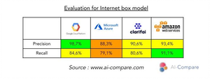

Evaluation du modèle pour le cas du mélanome

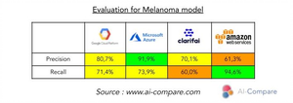

Pour le cas d’usage du boîtier internet, si nous voulons la meilleure précision, nous devons choisir Google, si nous voulons le meilleur rappel, nous devons choisir Amazon.

Pour le cas du Melanome, nous choisissons Microsoft pour la meilleure précision et Amazon pour le meilleur rappel.

Dans le projet de boîtier Internet, nous devons examiner la précision parce que nous voulons que le modèle ne prédise pas la présence d’un boîtier si ce n’est pas le ça. Ce qui donnerai ce classement :

1. Google
2. Amazon
3. Clarifai
4. Microsoft

Dans le cas du mélanome, nous devons choisir le fournisseur avec le meilleur rappel car nous voulons un modèle qui ne manque aucun mélanome malin. Ceci donnerait ce classement :

1. Amazon
2. Microsoft
3. Google
4. Clarifai

Comme nous pouvons le constater, selon le projet, les différents services ne fournissent pas le même niveau de performance. Tester de nombreux fournisseurs doit être la seule façon de choisir celui que nous utilisons. Tout d’abord, les performances ne sont pas régulières en fonction du projet, nous pouvons rechercher la meilleure précision ou le meilleur rappel, et il n’y aura pas un fournisseur qui sera le meilleur pour tous les projets.

Une fois que le modèle a été formé, il peut enfin être utilisé. Chaque fournisseur offre des services quelque peu différents. Microsoft et Google nous permettent de tester le modèle en ligne sur la console en important des images individuellement.

Avec Clarifai, nous pouvons créer un workflow dans l’Explorer (console) et nous pouvons utiliser nos modèles pour faire des prévisions. Une demande est limitée à 32 entrées. Tous les fournisseurs permettent cependant à l’utilisateur d’utiliser la prédiction en ligne via une API REST.

Dans notre situation, si nous allions nos exigences tarifaires et nos exigences en matière de performance. Le choix se porte entre Google et Microsoft.

Idéalement en matière de performance Google serait le choix le plus pertinent. Néanmoins, nous utiliserons ici Microsoft pour des raisons de facilité logistique car nous disposons non seulement de ressources avec Azure et par ailleurs, l’inscription auprès de Google Cloud Platform est un peu compliquée. Nous sommes actuellement en attente de validation de souscription de la part de Google)

**Le processus**

Concernant la démarche 2 choix s’offraient à nous :

* L’utilisation du SDK
* ou l’utilisation de la console

Nous avons décidé d’utiliser le SDK car il nous apparaissait être une démarche plus professionnelle et plus aboutie.

**Collecte des images**

Pour commencer, nous avons collecté des images dans un dossier plastic\_images.

Nous les avons trié par typologie de déchets :

* bouteille\_en\_plastique
* gobelet en plastique
* couverts en plastique

Nous avons procédé à un nettoyage des images (labellisation et sélection des photos les plus pertinentes)

**Entrainement**

Après chargement des données, nous avons procédé à l’entraînement du modèle via le SDK custom vision spécifiquement adapté à la classification d’images.

**Déploiement de l’outil dans un web service**

Le déploiement de l’outil dans un web service s’est effectué à la création du service

**Test du web service**

Nous avons testé le web service afin de s’assurer qu’il fonctionne correctement. Pour cela nous avons envoyé une photo test de bouteille en plastique. Voilà le résultat obtenu :

- bouteille : 99,99%

- gobelet : 0,07%

- couverts : 0,00%

**Intégration de l’IA dans l’application**

Pour intégrer l’IA dans l’application, nous avons créé une route dans flask afin de créer une url spécifique à l’intégration de l’IA dans l’application

La route reprend 2 étapes importantes :

* La prise et la sauvegarde de la photo
* La partie prédiction du SDK de la classification d’image via custom vision.

La prise et la sauvegarde de la photo

Dans le dossier src, le fichier utils.py la fonction take\_trash\_picture permet de photographier le déchet.

A partir de là, nous procédons à la sauvegarde du fichier.

Classification d’image

Nous ajoutons dans la route la partie prédiction du SDK de la classification d’image via custom vision que nous avons réalisé au préalable.

Nous intégrons également les variables à afficher dans le fichier HTML afin de mettre à jour l’interface.

**Avantages de cette nouvelle solution**

**Modifications effectuées**

* L’Accueil : <http://127.0.0.1:5000/>

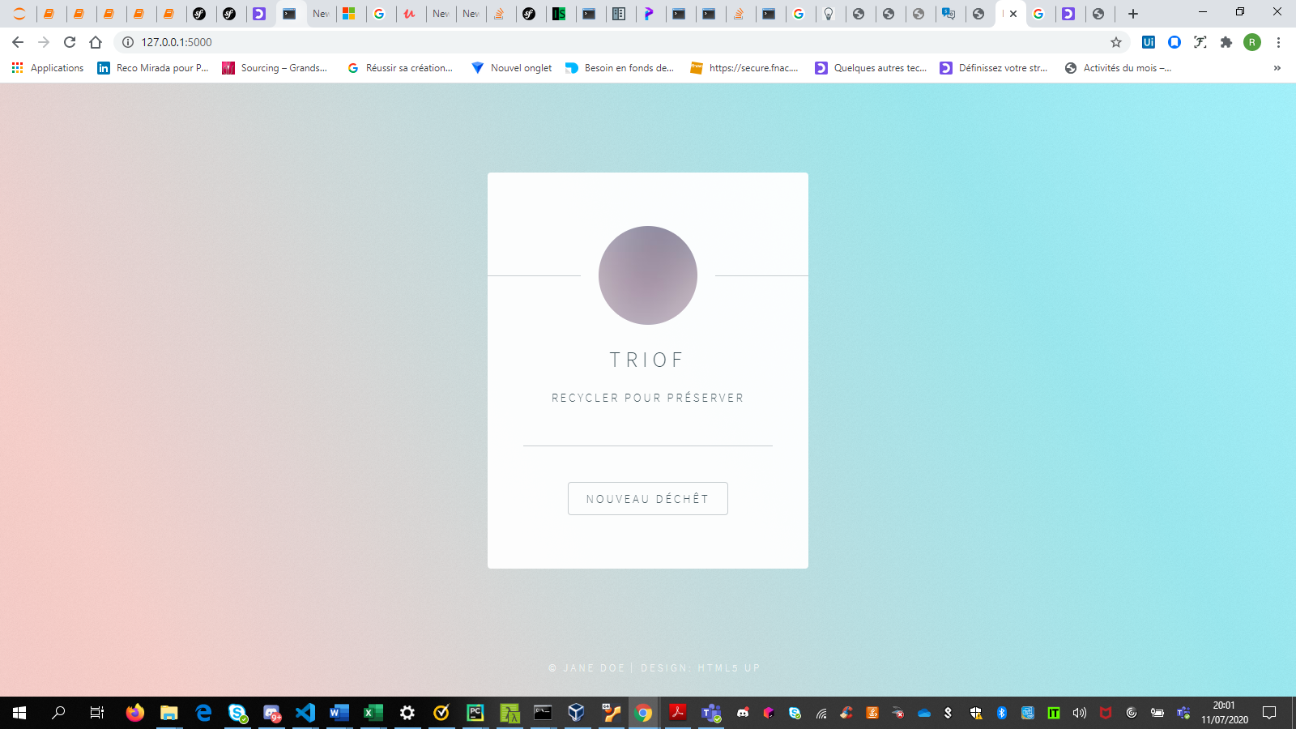

* Insertion du déchet: <http://127.0.0.1:5000/start>

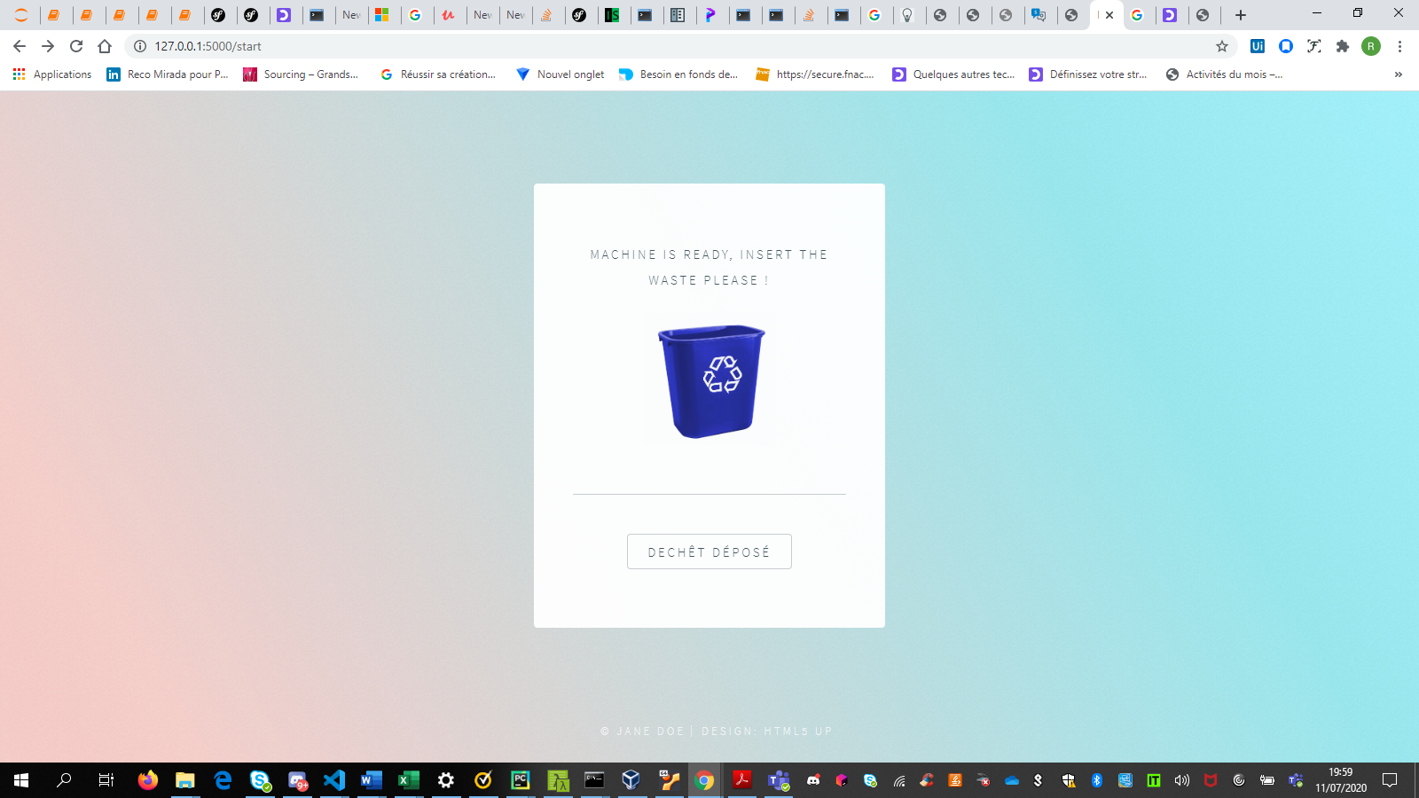

* Photographie et analyse du déchet: <http://127.0.0.1:5000/start>

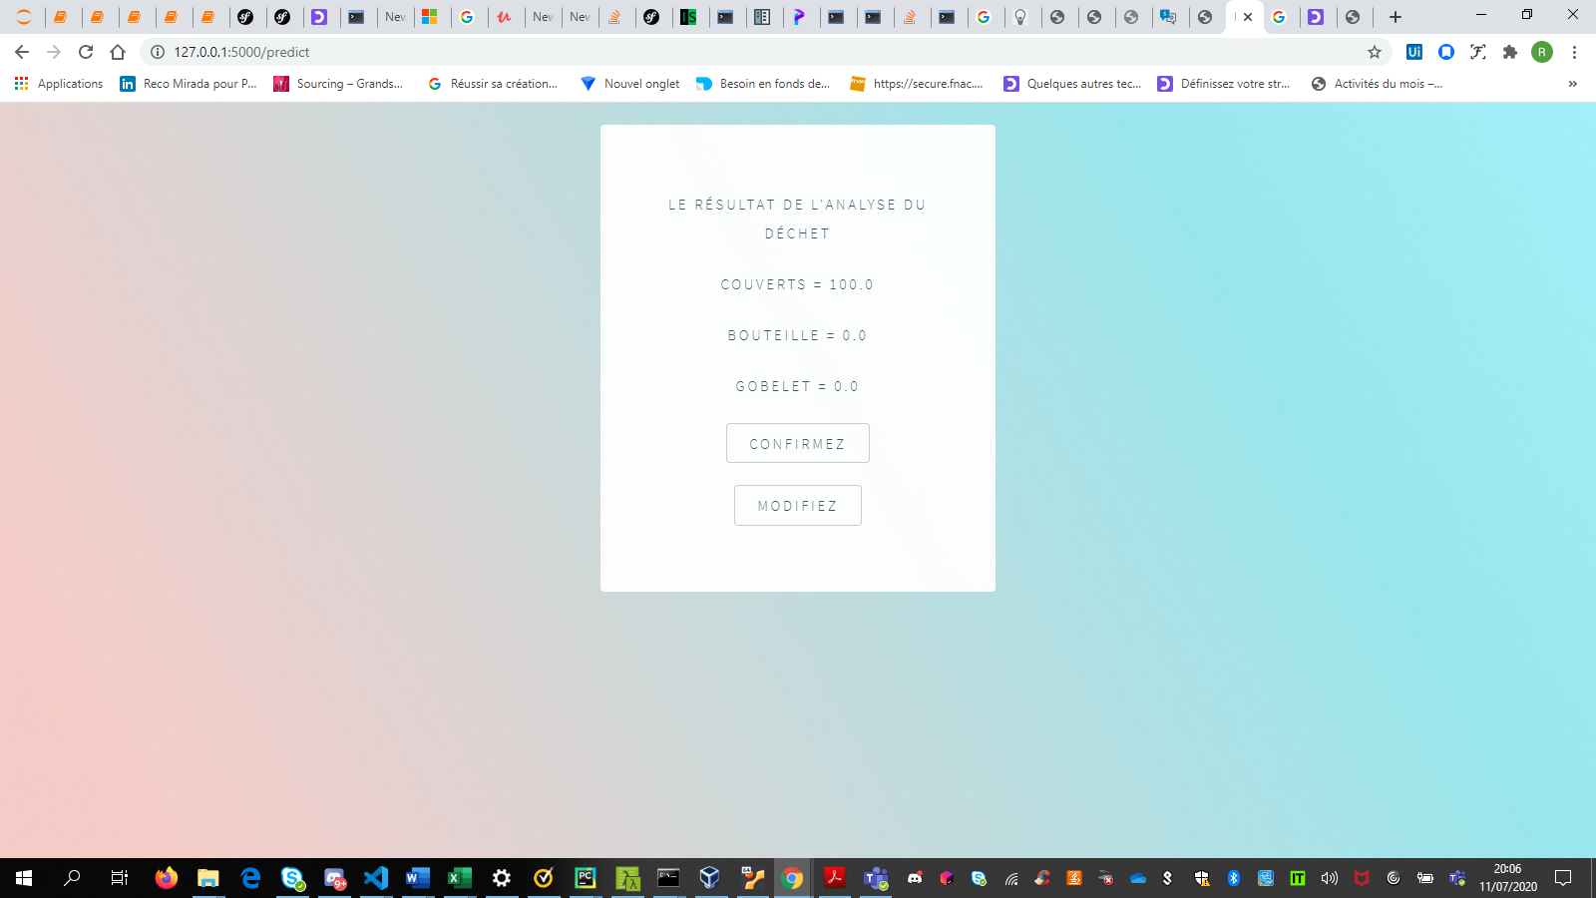

2 cas de figure :

* Si confirmation : <http://127.0.0.1:5000/confirmation_pred>

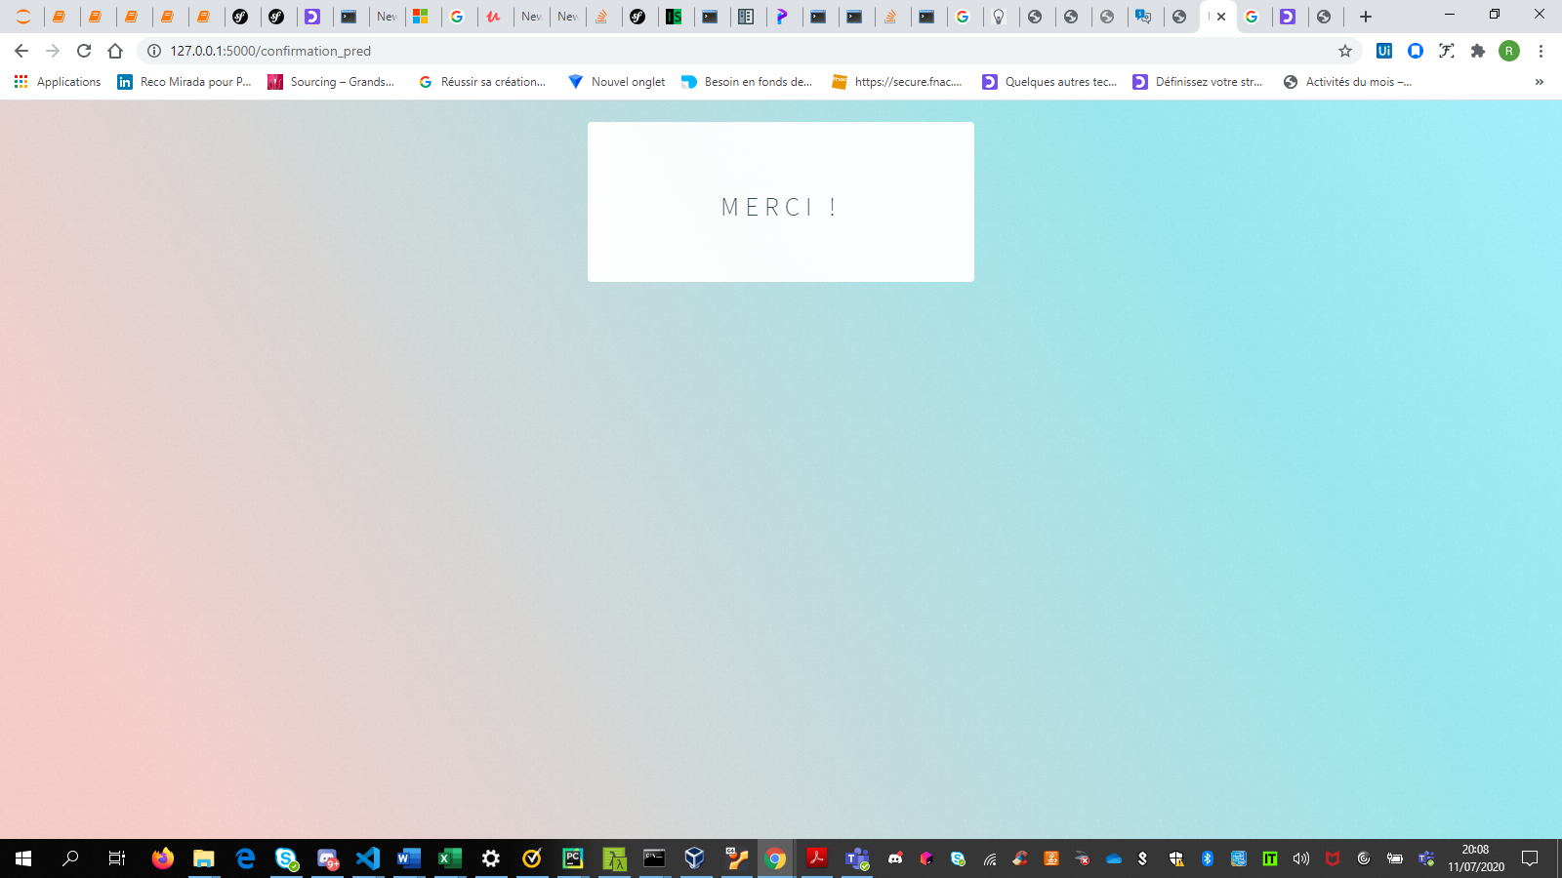

* Si modification: <http://127.0.0.1:5000/waste/pick-type>

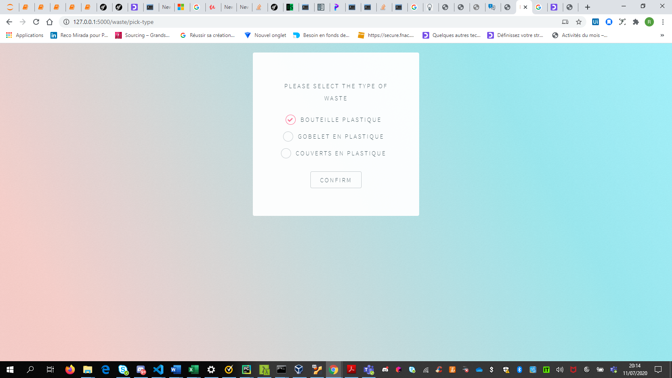

* Confirmation : <http://127.0.0.1:5000/confirmation>

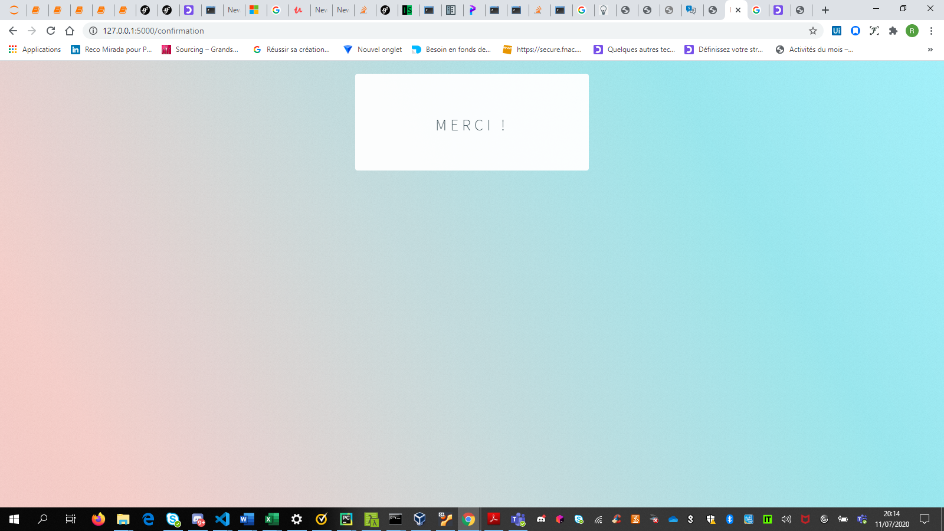

**Amélioration de la situation**

La solution permet ainsi d’identifier de façon plus fiable la nature du déchet ajouté dans la poubelle et ainsi améliorer la qualité du tri sélectif des déchets.

Parallèlement la confirmation humaine en cas d’erreur assure une amélioration de la qualité de l’algorithme.

**\*\*\*\***